ROHKEASTI KRISTITTYINÄ:
MIKKELIN HIIPPAKUNNAN JA TUOMIOKAPITULIN STRATEGIA VUOSILLE 2021-2025

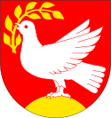

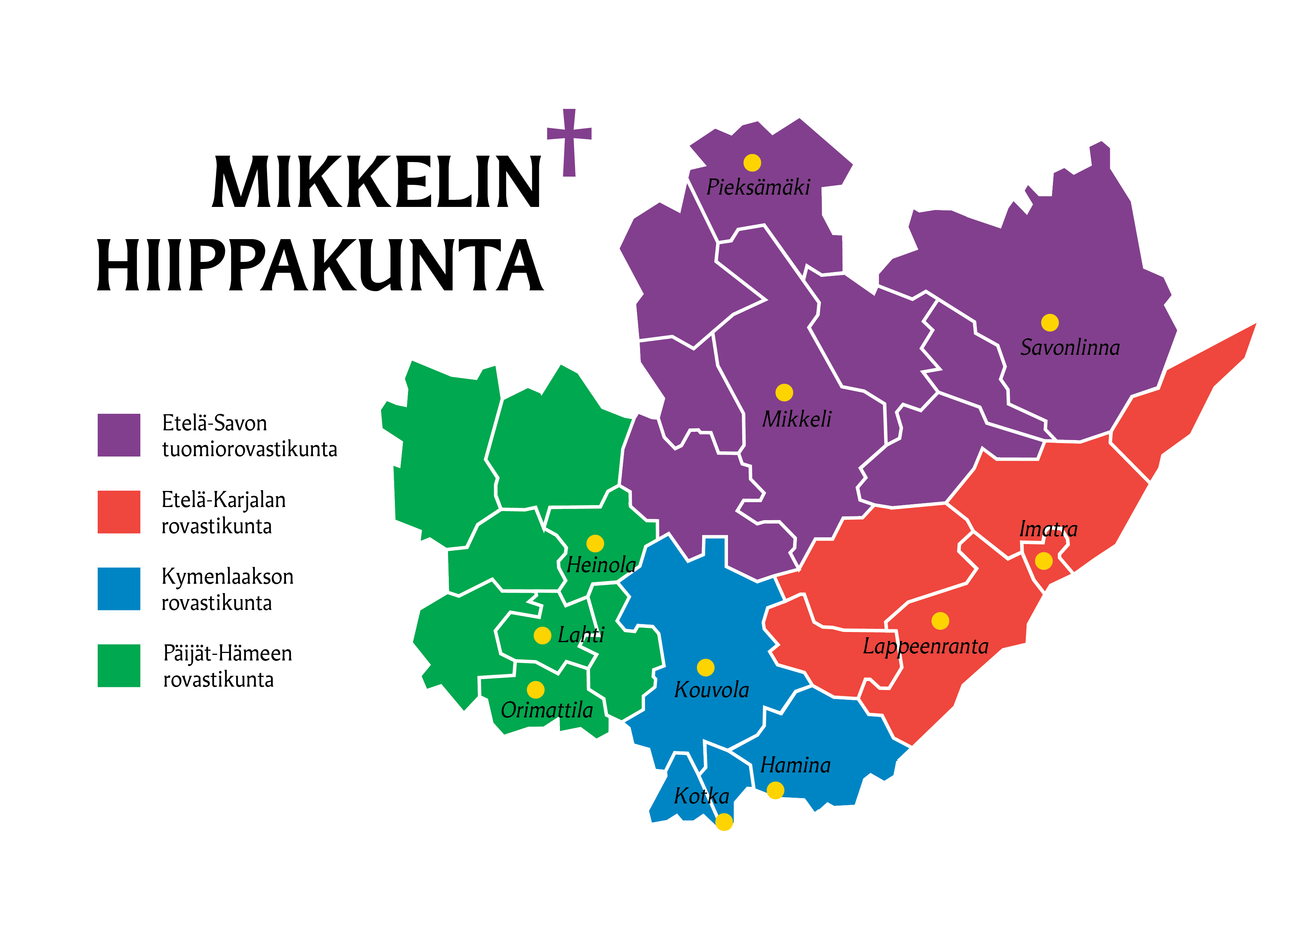

Arvomme:

Me luotamme Jumalaan ja hänestä nousevaan toivoon, joka ohjaa keskinäistä työtämme ja suhdettamme yhteistyökumppaneihimme. Tämä luottamus tuottaa rohkeutta, rehellisyyttä ja tasapuolisuutta.

Perustehtävämme:

Tuomiokapituli edistää piispan johdolla kirkon tehtävän toteutumista hiippakunnan seurakunnissa. Tämä tapahtuu vahvistamalla seurakuntien toimintaedellytyksiä, verkostoitumista ja ammatillista osaamista.

Visiomme:

Mikkelin hiippakunta on vuonna 2025 dynaaminen ja innovatiivinen hiippakunta, jossa tuomiokapituli, seurakunnat ja yhteistyötahot yhdessä kehittävät toimintaansa yhä uusien seurakuntalaisten tavoittamiseksi ja tuovat toivoa ihmisten elämään. Mikkelin hiippakunnan alueelta lähdetään aiempaa innokkaammin kouluttautumaan kirkon työhön, ja hiippakunnan seurakunnat näyttäytyvät houkuttelevina työpaikkoina. Alati kasvava vapaaehtoisten joukko palvelee seurakunnissa mielekkäissä ja vastuullisissa tehtävissä.

Toimintaympäristömme:

Mikkelin hiippakuntaan kuuluu 1.1.2020 alkaen 38 seurakuntaa. Ne jakautuvat neljään rovastikuntaan, joiden rajat ovat identtiset vastaavien maakuntien kanssa: Etelä-Savon tuomiorovastikunta, Etelä-Karjalan rovastikunta, Kymenlaakson rovastikunta ja Päijät-Hämeen rovastikunta. Maakunnilla on täten ensimmäistä kertaa kirkollinen vastinparinsa. Hiippakunnan seurakunnissa on yhteensä (v. 2020) noin 450 000 jäsentä ja 2500 työntekijää. Pappeja hiippakuntaan kuuluu runsaat 400, joista seurakuntatyössä työskentelee noin 320.

Seurakuntien jäsenmäärää pienentävät vuosittain hautaan siunattujen suurempi määrä kastettuihin nähden, paikkakunnalta poismuutto sekä kirkosta eroaminen. Suomen kolmesta ikääntyneimmästä maakunnasta strategiakauden alkaessa kaksi on Mikkelin hiippakunnassa (Etelä-Savo ja Kymenlaakso). Tilastokeskuksen ennusteen (2019) mukaan vuoteen 2040 mennessä suurimmat väestötappiot koituvat Etelä-Savolle, Kainuulle, Kymenlaaksolle, Etelä-Karjalalle ja Satakunnalle. Koska noiden negatiivisimman väestöennusteen maakunnista moni on Mikkelin hiippakunnan aluetta, on odotettavissa, että jo strategiakauden aikana useiden seurakuntiemme jäsenmäärä tulee pienenemään. Tätä oletusta tukevat Perlacon Oy:n Suomen evankelis-luterilaiselle kirkolle tuottamat seurakuntakohtaiset jäsenmääräennusteet, jotka kuvaavat kehitystä vuositasolla aina vuoteen 2040 asti (www.kirkontilastot.fi).

Laskevat jäsenmäärät eivät ole koko totuus Mikkelin hiippakunnasta. Vallitseva yleiskuva onkin se, että kirkolla ja sen sanomalla on luonteva sija ihmisten elämässä. Kirkkoon ja seurakuntaan liittyy runsaasti myönteisiä mielikuvia ja kokemuksia. Kotikirkolla on vahva symboliarvo ihmisten mielissä. Seurakunnilla on yleisesti ottaen luontevat ja toimivat yhteistyösuhteet paikallisten kuntien ja kaupunkien sekä erilaisten kansalaisjärjestöjen kanssa. Perinteinen kirkollisuus ja seurakuntatyö ovat vahvaa hiippakuntamme alueella. Tunnusomaista ovat motivoituneet ja kirkkoon sitoutuneet työntekijät sekä laaja vapaaehtoisten joukko. Seurakuntalaisten vastuunkanto saa koko ajan uusia muotoja. Kirkkomme perinteisillä ja uudemmilla herätysliikkeillä on vakiintunutta yhteistyötä hiippakuntamme seurakuntien kanssa. Ihmisillä ilmenee tarvetta ja kaipausta arjessa vaikuttavan kristillisen spiritualiteetin vahvistumiseen.

Kevään 2020 aikana seurakunnat joutuivat koronakriisin takia viimeistään tekemään lyhyessä ajassa ”digiloikan”. Hetkellisesti suuri osa seurakunnan toiminnasta siirtyi sähköiseen verkkoympäristöön. Kristillisen seurakunnan yksi tunnuspiirre jo kristinuskon varhaisvaiheista lähtien on ollut yhteyden ja koolletulemisen kokemus (koinoonia). Tämä piirre löysi uusia ilmenemismuotoja koronaviruksen aiheuttamien kokoontumisrajoitusten takia. Todennäköisesti kriisin helpottumisen jälkeenkään paluuta täysin samanlaiseen aikaan ei ole kuin mikä vallitsi ennen koronaviruksen puhkeamista. Osa seurakuntien hartauselämästä ja seurakuntalaisten kohtaamisesta jää pysyvästi verkkoon ja sosiaalisen median kanaville fyysisten kohtaamisten rinnalle. Nämä väylät ovat hyvin luontevia varsinkin nuorempien sukupolvien tavoittamiselle.

Koronakriisi ja sen jälkihoito tulevat useiden vuosien ajan vaikuttamaan maailmantalouteen sekä suomalaiseen yhteiskuntaan. Yleisen taloustilanteen kiristyessä kirkon on tärkeää toimia yhteiskunnan ”omanatuntona”, kuten Suomen evankelisluterilaisen kirkon uudessa ”Ovet auki” -strategiassa (2021-26) muistutetaan: ”Evankeliumin julistus, osallisuus, yhteisvastuu, heikoimpien puolesta puhuminen, tasa-arvosta ja ihmisarvosta huolehtiminen sekä luomakunnan eheyden vaaliminen kuuluvat yhteen”. Mikkelin hiippakunnan alueella on potentiaalia positiivisiin talousuutisiin varsinkin matkailun ja kaupan saralla. Etenkin metsäalan osaaminen luo mahdollisuuksia uudelle yritystoiminnalle sekä ulkomaisille investoinneille. Hiippakunnan maantieteelliselle ilmeelle leimansa antavat runsaat metsät ja järvet. Lisääntyvä etätyön käyttöönotto todennäköisesti houkuttelee lähivuosina muuttajia ”ruuhka-Suomesta” luonnonläheisempään ympäristöön. Koronakriisi on opettanut senkin, että monella ammattialalla työtehtävät pystytään hoitamaan muuallakin kuin fyysisesti työpaikalla. Koko työelämä on muutoksessa, ja monien kohdalla raja työajan ja vapaa-ajan välillä on muuttunut hyvin liukuvaksi. Hiippakunnan alueella on runsaasti vapaa-ajan asukkaita, joista monet viettävät paikkakunnalla enemmänkin aikaa kuin pelkän kesäkauden. On tärkeää, että myös he löytävät luontevan paikkansa seurakunnasta ja että heidän kykynsä ja lahjansa tulevat huomioiduiksi.

Painopisteemme:

Tahdomme ylläpitää kristillisestä uskosta nousevia toivon näköaloja niukkenevien resurssien äärelläkin.

Seurakuntien tukeminen

• Tavoitteena on vuorovaikutuksen edistäminen tuomiokapitulin ja seurakuntien välillä.
• Tuomiokapituli kannustaa seurakuntia tiedolla johtamisen toimintamallin käyttöönottoon, jotta toimintaympäristössä ilmeneviä muutoksia ja haasteita pystytään kohtaamaan ennakoivasti.
• Tuomiokapituli rohkaisee seurakuntia uusiin avauksiin toiminnassa ja
jäsenyyden vahvistamisessa sekä jäsenten hankinnassa.
• Uudessa kokeilukulttuurissa annetaan tilaa myös riskien otolle, jotta seurakunnat löytäisivät tälle ajalle sopivia kanavia ihmisten tavoittamiseen. Kokeilukulttuurin vahvistamiseen kehotetaan myös kokonaiskirkon uudessa strategiassa.
• Tuomiokapituli yhdessä yhteistyötahojensa kanssa järjestää vuosittain työelämän kehittämishankkeen seurakunnille.
• Tuomiokapituli järjestää yhteisöllisyyttä ja vapaaehtoisuutta edistävää koulutusta.
• Tuomiokapituli edistää Kirkon energia- ja ilmastostrategian toteutumista seurakunnissa. Vuonna 2020 noin 50 %:lla hiippakunnan seurakunnista on Kirkon ympäristödiplomi. Tavoitteena on, että kaikki seurakunnat olisivat ympäristödiplomin piirissä vuoden 2025 loppuun mennessä.
• Tuomiokapituli tukee seurakuntien valmiuksia kristillisen todistuksen edistämiseksi lisääntyvän monikulttuurisuuden keskellä.
• Tuomiokapituli rohkaisee seurakuntia niiden työssä heikoimpien huolehtimiseksi.
• Tuomiokapituli auttaa seurakuntia ratkaisemaan oman vastuunsa siinä mahdollisessa tulevaisuuden tilanteessa, jossa yhteiskunnan varat eivät tule riittämään ikääntyvän väestön hoitoon.
• Tuomiokapitulin työelämä- ja kehittämispalvelujen oma brändi ”Myö ja työ” pitää sisällään monia seurakuntien tukemiseen liittyviä toimintatapoja. Näkyvimpiä ovat kolmen vuoden välein järjestettävät kaikkien työmuotojen yhteiset Myö ja työ -päivät. Myös monipuolinen koulutus-, kehittämis- ja konsultointitoiminta kuuluvat tämän yksikön palveluihin.

Viestintä

• Tavoitteena on kehittää yhteistyötä tuomiokapitulin ja seurakuntien viestijöiden kesken.
• Viestinnässä painottuvat erityisesti hyvät uutiset hiippakunnasta.
• Kriisiviestinnässä on tarpeen selkiyttää, mitä kukin taho tekee: paikallisseurakunta, tuomiokapituli, Kirkon viestintä. Koronakriisi on ollut tärkeä mittari kirkon eri tahojen kriisiviestinnän toimivuudelle. Kriisin jälkipuintiin kuuluvat myös hiippakunnan kriisiviestintäsuunnitelman arviointi ja päivittäminen.
• Hiippakunnallisessa koulutuksessa pidetään esillä avoimen viestinnän hyviä käytäntöjä.
• Viestintä ei ole nykyisessä työelämässä oma erillinen saarekkeensa, jota hoitaa vain joku alan ammattilainen, vaan jokainen työntekijä on samalla myös viestijä. Tämä edellyttää uudenlaisen ajattelutavan juurruttamista.

Verkostoituminen

• Tuomiokapituli on yhteistyöhakuinen ja päämäärätietoinen verkostoituja – identiteetiltään vahvana laajasti läsnä yhteiskunnassa. Verkostoituvaan työotteeseen kannustaa myös kokonaiskirkon uusi strategia.
• Tuomiokapitulissa laaditaan verkostoitumissuunnitelma ja listaus keskeisistä toimijoista ja avainhenkilöistä. Suunnitelman valmistumisen jälkeen tuomiokapitulin henkilöstöä (myös lääninrovastit ja kirkkoherrat) koulutetaan vaikuttamistoimintaan.
• Strategiakaudella käynnistetään piispan johdolla uutena toimintamuotona maakunnalliset ”Arvojen akatemiat”, jotka palvelevat verkostoitumista maakunnallisten vaikuttajien kanssa.
• Hiippakunta on löytänyt luontevan tavan toimia uusien hiippakuntarajojen mukaisesti.
• Verkostoitumisessa otetaan huomioon enenevä digitaalisten verkostojen maailma.
• Tuomiokapitulin verkostoituminen on tärkeää monenlaisen hankeyhteistyön kannalta. Esimerkiksi työelämän kehittämishankkeissa on hyödyllistä, mikäli tuomiokapitulin ja seurakuntien lisäksi yhteistyökumppaneina on kuntia ja yrityksiä.

Tuomiokapitulin oma työyhteisö:

Tuomiokapitulin toimitilat ovat Mikkelin keskustassa (Kiinteistöosakeyhtiö Kapitulinkulma; Kirkkokatu 10). Tarvetta sivutoimipisteiden perustamiselle strategiakauden aikana ei ole. Kirkon keskushallinnon kiinteistöstrategian linjauksiin kuuluu, että kunkin tuomiokapitulin pitäisi vähentää kiinteistöjensä neliömääriä ja pyrkiä kohti monitoimitiloja. Mikkelin tuomiokapitulin kiinteistöstä strategiakauden aikana mahdollisesti vapautuviin toimistohuoneisiin pyritään löytämään ulkopuolisia vuokralaisia. Suuri osa tuomiokapitulin työntekijöistä liikkuu seurakuntia palvellen koko laajan hiippakunnan alueella, joten perinteinen työhuonekulttuuri on murroksessa.

Tuomiokapitulin henkilökunta koostuu (1.6.2020) kolmestatoista päätoimisesta ja yhdestä osa-aikaisesta työntekijästä: piispa, hiippakuntadekaani, lakimiesasessori, notaari, piispan teologinen sihteeri, kasvatuksen hiippakuntasihteeri, diakonian hiippakuntasihteeri, jumalanpalveluselämän ja yhteiskunnallisen työn hiippakuntasihteeri (määräaikainen viranhaltija 2021 loppuun asti), kansainvälisen työn hiippakuntasihteeri, musiikin ja jumalanpalveluselämän hiippakuntasihteeri (40 %), kuurojenpappi, vankiladiakoni, hallintosihteeri ja toimistosihteeri.

Strategiakauden aikana moni tuomiokapitulin työntekijä saavuttaa eläkeiän. Samaan aikaan Kirkon keskushallintoon kohdistuvat säästötoimet aiheuttavat paineen vähentää tuomiokapitulin henkilökuntaa. Henkilöstön määrän supistaminen on tarkoitus hoitaa hyödyntämällä ns. luonnollista poistumaa sekä yhdistämällä eri tehtäviin kuuluvia toimenkuvia. Vahvan substanssiosaamisen säilyminen on turvattava henkilöstöön kohdistuvissa muutoksissa.

Tavoitteena on, että tuomiokapitulin työskentelyilmapiiriä kehitetään ja keskinäistä yhteistyötä lisätään. Epäasialliselle käyttäytymiselle on nollatoleranssi, ja havaittuihin epäkohtiin puututaan viipymättä. Tarkoituksena on tarjota jokaiselle työntekijälle turvallinen ja virikkeellinen työympäristö.

Mittarit ja arviointi:

Kirkon strategioiden ongelmana on ollut niiden heikko mitattavuus. Uuden strategian myötä Mikkelin hiippakunnassa valitaan kunkin vuoden toimintasuunnitelmaan muutama erityinen painopiste ja määritellään kriteerit ne, joiden avulla tehtyjen toimenpiteiden vaikuttavuutta arvioidaan. Arvioinnissa käytetään sekä laadullisia että määrällisiä kriteerejä.

Pyrkimyksenä on luoda vuorovaikutteinen ja vuosittain itseään tarkistava ja tarkentava strategia. Tärkeässä roolissa ovat tuomiokapitulin ja lääninrovastien väliset arviointikeskustelut, joissa tarkastellaan sitä, kuinka vuorovaikutus tuomiokapitulin, seurakuntien, rovastikuntien ja maakuntien välillä on toiminut. Toinen merkittävä foorumi hiippakunnan strategian arvioinnille ovat hiippakuntavaltuuston kokoukset. Hiippakuntavaltuuston lakisääteisiin tehtäviin kuuluu mm. tuomiokapitulin toimintasuunnitelman ja toimintakertomuksen hyväksyminen. Koska hiippakuntavaltuustossa on monipuolinen ammatillinen ja maantieteellinen edustus, se toimii hyvänä palautteen antajana tuomiokapitulille. Strategiaprosessin kannalta on tarpeellista kehittää hiippakuntavaltuuston roolia aiempaa voimakkaammin yhteisen visioinnin suuntaan.

